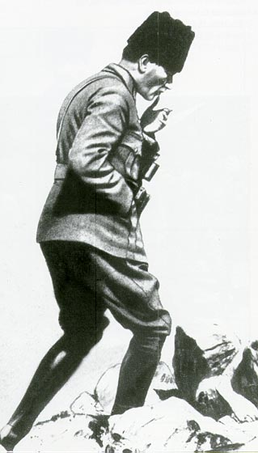

10 KASIM ATATÜRK’ Ü ANMA PROGRAMI

Sunucu : Sayın müdürümüz, değerli öğretmenlerimiz, sevgili arkadaşlar;
Bugün kahraman ulusumuzun büyük önderi ve Cumhuriyetimizin kurucusu Mustafa Kemal Atatürk’ün sonsuzluğa göçüşünün 75. yıldönümü. O’nun 1938’de bir on kasım sabahı sona eren maddi hayatı, şimdi yüreklerimizde ve beyinlerimizde birer Mustafa Kemal ideali olarak yaşıyor.
Sunucu : Program akışını arz ediyorum.
1) Saygı duruşu ve İstiklal Marşı
2) Günün Anlam ve Önemi
3) Şiirler ve yazıların okunması
4) Törenin sona ermesi

Sunucu : Sizleri, ilk olarak Büyük Önder Atatürk’ün manevi huzurunda ve ebediyete intikal etmiş tüm şehitlerimiz adına 2 dakikalık saygı duruşuna ve ardından İstiklâl Marşı’mızı okumaya davet ediyorum.
Sunucu : Bıraktığın ilkelerin izindeyiz merak etme!
Kimse bozamaz birliğimizi hiçbir sebeple,
Hep yaşayacak bu vatan Ata’m senin izinde,
Söz veririz her 10 Kasım saat dokuzu beş geçe.

Sunucu : Günün anlam ve önemini belirten konuşmayı yapmak üzere Esen İhsan ARPACIOĞLU’nu buraya davet ediyorum.
Sunucu : Atatürk’ü bulmak her iyi işte
Her yaşta, her başta Atatürk olmak.
Gece düşte, gündüz alışverişte
Barışta, savaşta Atatürk olmak.
Sunucu : 10/C sınıfından Hatice Elçin’i kendi yazdığı “Atatürk’ü Anma Günü” adlı yazıyı okuması için buraya davet ediyorum.

Sunucu : Sıra dağlar gibi bak orduların
Dört yanı çelikten, ağdır vatanın
Kars, Edirne, İzmir, Ankara, Van’ın
Seni selamlıyor, ey Atatürk’üm”

Sunucu : 9/A sınıfından Emrah GÖK, Murat GÜNDOĞDU ve Gökhan ORAL ‘ı “10 KASIM” adlı şiiri okumaları için buraya davet ediyorum.

Sunucu : Mustafa Kemal’in gerçek çocuklarıyız biz .
Bir kalp durduysa bir on Kasımda
Binlerce kalp doğdu vatan topraklarında
Türkiye ‘nin İstikbali ,hali güvencesiyiz
Atatürk ‘üz biz….
Sunucu : 10/B sınıfından Deniz Barış EKİCİ’yi “ATATÜRK’ÜM” adlı şiiri okuması için buraya davet ediyorum.
Sunucu : Mustafa Kemal’in elleri,
Selam verdi dağa taşa.
Öyle bir güneş doğdu ki sormayın,
Aydınlık baştan başa…

Sunucu : 9/C sınıfından Merve ŞENER’i “YANAN İZMİR” adlı yazıyı okuması için buraya davet ediyorum.

Sunucu: Mustafa Kemal O;
Batmayan bir güneş
Yıkılmayan surdu
Hudutlarımız da ;
Barışı özgürlüğü
Kardeşliği sever
Çok cesurdu

Sunucu : “Atatürk Diye” adlı şiiri okumaları için 10/B sınıfından Davut AKAYOĞLU ve Gökay AYGÜN’ü buraya davet ediyorum.

Sunucu: “Çağımızda hiçbir isim Atatürk’ün adı kadar büyük saygı yaratmamıştır.”
Observer Dergisi, İngiltere
Sunucu: “KURTULUŞ ÖNCÜLERİ İÇİN” adlı şiiri okuması için 9/B sınıfından Muhammed POLAT’ı buraya davet ediyorum.

Sunucu: “Atatürk yalnız kahraman milletinin büyük bir şefi olmakla kalmamıştır. O, aynı zamanda insanlığın da en büyük evladı olmuştur.” Tahran Gazetesi - İran
Sunucu: “10 KASIM 1938” adlı şiiri okuması için 10/C sınıfından Berna MENTEŞ’i buraya davet ediyorum.
Sunucu: “Atatürk, şahsiyet ve yeteneğin dev gibi bir simgesi idi. O, yirminci yüzyılın en görkemli olayını yaratan adamdı.” National Tidence Gazetesi - Danimarka
Sunucu: 9/C sınıfından Ümmü SAYFİDAN’ı kendi yazdığı “SEVGİLİ ATAM” adlı mektubu okuması için buraya davet ediyorum.

Sunucu : Yüzyıllar öncesinden
Yüzyıllar sonrasından sesleniyorum size
Ben Mustafa Kemal'im heyy...
Ben Mustafa Kemal'im.
Büyük büyük denizlerim vardır benim
Hürriyeti içmiş dalgalarım.
Hürriyetle kabarmış dalgalarım vardır benim
Ulusumun yarınında sevincim
Ben Mustafa Kemal'im heyy...

Sunucu : Atatürk’ün ölümünün 73. yılı dolayısıyla düzenlediğimiz program burada sona ermiştir, hepinize aydınlık yarınlar diler, bizi dinlediğiniz için teşekkür ederiz.

